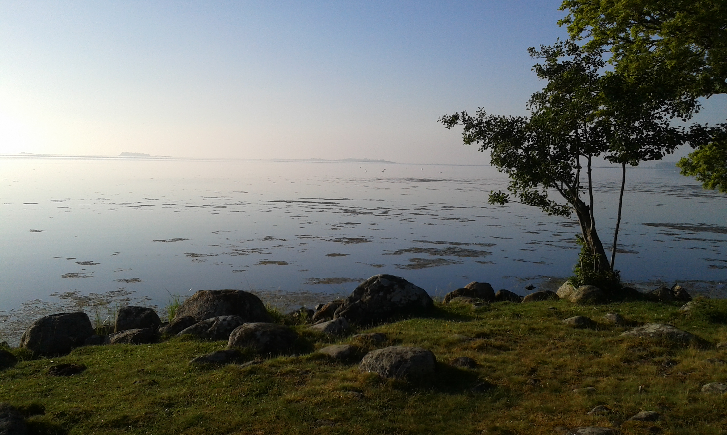

Björkelundsnytt November 2017

Hej alla Björkelundarna hoppas ni har haft en underbar höst.
Vi närmar oss jul med stormsteg, vi kommer att lägga denna information på hemsidan.
www.bjorkelundsstugforening.se

Muddring

Som alla vet har muddringen inte kommit igång, vi har haft högt vattenstånd vilket har gjort att vi inte har kunnat muddra.
Många av er funderar vad händer?
Vi fick ett nytt tilläggsavtal från Länsstyrelsen som finns under dokument på hemsidan.
Vi kommer att muddra så fort firman kan och vattenståndet tillåter

HEMSIDAN
www.bjorkelundsstugforening.se

Uppdateras kontinuerligt
Glöm inte att ni kan skriva, om ni har idéer, förslag och/eller sända in bilder så vi kan publicerar det på hemsidan
Lösenord: Hossmo

Nya bryggorna
information om nya bryggorna lämnas av bryggägarna, bryggorna ska märkas ut av bryggägarna, vassen på nya bryggplatserna ska underhållas av de nya bryggägarna

Båtkommité
Jobbar med att ta fram riktlinjer och regler för båtplatserna, båtkomitten kommer att sända ut information om sitt pågående arbete.

Nya medlemmar i Björkelunds stugförening

Viktigt att meddela styrelsen vid försäljning av fastighet som är medlem i Björkelunds Stugförening, se stadgarna

Styrelsemöte
Protokollen från styrelsemötena läggs ut under dokument på hemsidan

Vi inväntar information från skattemyndigheten.
Det figurerar rykten i Hossmo om att stugföreningen ska stycka av tomter, i dags läget är detta inte aktuellt.

Övrigt

Lilla gula stugan vid ån ska rivas innan 2017 slut, ägaren till stugan ville enligt önskemål förlänga avtalet ett år, men har nu tackat nej till förlängningen.

Om ni har funderingar och frågor maila eller ring någon i styrelsen.

CARPE DIEM
Nyhetskorrar Yvette & Kicki

Är dessa mailadresser riktiga.
Tomas Petersson (thpet@telia.com);
Åsa Jönsson (asa.jonsson@pmi.com);
Peter Drywa (vondrywa@hotmail.com);
Helena&Stefan Thorwaldsson (tosshell@spray.se);
emma_nattfogel@hotmail.com;
sigenfelt (sigenfelt@gmail.com);
Jan Knutsson (janneknut46@gmail.com);
kickiknutsson (kickiknutsson@live.se);
Sanna Matsson (sanna558@hotmail.com);
jonssonjacob (jonsson.jacob@hotmail.com);
kristinasalgstrom@gmail.com;
ingvarpetersson25@gmail.com;
Lasse Åberg (lasse.aberg47@gmail.com);
Kerstin Åberg (kerstin_aberg@tele2.se);
Göran&Siv Andersson (prostgarden@yahoo.se);
Åke Danielsson (akedvh@gmail.com);
Jonas Fried (jonasfried@hotmail.com);
Sandra Lindgren Töyrä (sandratoyra@hotmail.com);
Sara Brattström (sara.brattstrom@gmail.com);
Maria Holgersson (maria.holgersson@lfkalmar.se);
Pär-Gustav Johansson (par-gustav.johansson@ltkalmar.se);
Monika Filipsson (mfilipsson@hotmail.com);
elisabeth Nilsson (elinil@telia.com);
Leif Nilsson (lenils@telia.com);
Lars Mikkelsson (lars.mikkelsen@telia.com);
Yvette Heikk Mukka (yvette.h.mukka@telia.com);
kenthgoodwin12 (kenth.goodwin12@gmail.com);
Carina Goodwin (goodwincarina@gmail.com);
Bo & Laila Nilsson (bosse.nilsson46@hotmail.com);
Lars-Erik & Ann-Marie Gradin Håkansson (larserik.gradin@telia.com);
hyttbo (hyttbo@bredband.net);
Jörgen Bödmar (jorgen.bodmar@gmail.com);
joachim.svensson@kifab.kalmar.se;
marie.gullbergsvensson@telia.com;

niklas Andersson &Charlotte Eriksson (niklas.a.andersson@kalmarhem.se)
Kopia:
Birgitta Gullberg (birgittagullberg1@hotmail.com)

